Poznań, 06.07.2020

Informacja prasowa

Ranking Dzielnic Otodom 2020
– KOMUNIKACJA
Białystok liderem,
choć mieszkańcom dokucza brak miejsc parkingowych

Niezależnie czy wybieramy komunikację miejską, rower czy samochód - szybki i łatwy dojazd do pracy, szkoły czy na zakupy jest niewątpliwym atutem każdej lokalizacji.
W ramach Rankingu Dzielnic Otodom zadaliśmy mieszkańcom 12 największych miast w Polsce pytania dotyczące komunikacji, korków i dostępności miejsc parkingowych. W tej kategorii było aż pięć pytań: o łatwy dojazd w różne miejsca, sprawną komunikację miejską, korki, dostępność alternatywnych form transportu jak rower miejski czy hulajnoga oraz miejsca parkingowe, w tym parking dla odwiedzających nas gości. Zobaczmy zatem jak poszczególne miasta i ich dzielnice wypadły w tej kategorii.
Poranne korki, zwiedzanie osiedla w poszukiwaniu jakiegokolwiek miejsca parkingowego czy zastanawianie się na przystanku, czy autobus zamierza w ogóle podjechać – to dylematy każdego z nas. Dlatego przed zakupem domu czy mieszkania warto sprawdzić, jak jeździ się po najbliższej okolicy – zarówno autem, rowerem, autobusem, jak i transportem alternatywnym.
Białystok zwycięzcą kategorii komunikacja
Na tle pozostałych spośród 12 miast, dla których Otodom przygotował Ranking Dzielnic 2020, Białystok wypada… najlepiej! Średnia ocena w mieście to 3,75 i jest wyższa niż w drugiej Gdyni (3,69) i trzecim Lublinie (3,66). Najmniej zadowoleni z komunikacji w swoich miastach są mieszkańcy Krakowa i Łodzi. W obu miastach ocena w tej kategorii to zaledwie 3,32.
Szczegółowe wyniki wyglądają następująco:
1 | Białystok | 3,75
2 | Gdynia | 3,69
3 | Lublin | 3,66
4 | Katowice | 3,56
4 | Poznań | 3,56
5 | Szczecin | 3,53
6 | Gdańsk | 3,51
7 | Bydgoszcz | 3,49
8 | Warszawa | 3,47
9 | Wrocław | 3,38
10 | Kraków | 3,32
10 | Łódź | 3,32

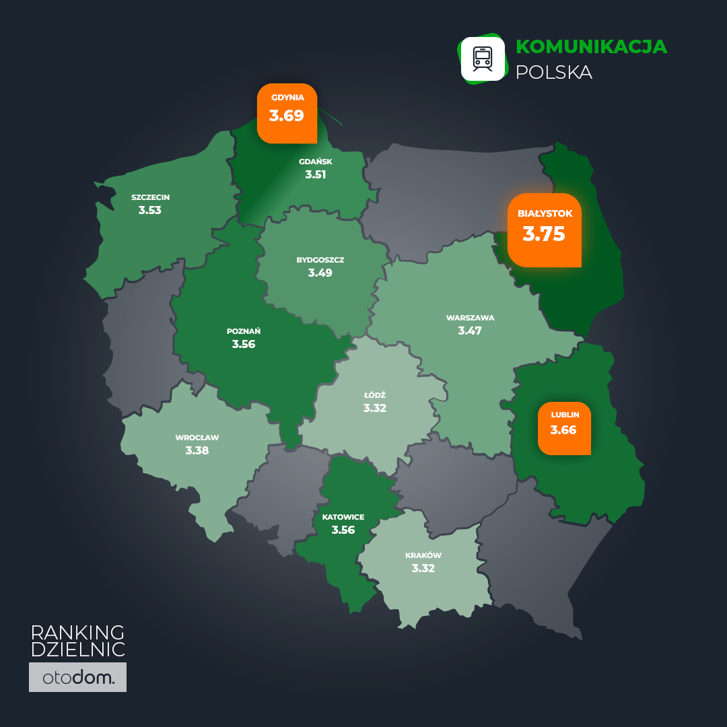
Największy problem – brak miejsc parkingowych
Na potrzeby Rankingu Dzielnic Otodom poprosiliśmy ponad 1500 mieszkańców Białegostoku o wskazanie najlepiej skomunikowanej dzielnicy w mieście. Interesowała nas zarówno dostępność transportu miejskiego, jak i korki w danej okolicy, liczba miejsc parkingowych i łatwość dojazdu w dowolne miejsce.
W zgodnej opinii respondentów przemieszczanie się po Białymstoku jest wygodne i nie nastręcza problemów. Z jednym wyjątkiem. Sporym wyzwaniem w niemal każdej części miasta bywa znalezienie miejsca do parkowania.
Trzy dzielnice bliskie ideału
Mimo problemów z parkowaniem trzem dzielnicom Białegostoku udało się przekroczyć granicę czterech punktów w pięciopunktowej skali. Niekwestionowanym liderem drugiej edycji rankingu dzielnic zostały Dojlidy z notą na poziomie 4,32 punktu. Tuż za nimi uplasował się Słoneczny Stok oceniony na 4,17 punktu. Trzecie miejsce zajął Antoniuk, który zdobył 4,06 punktu.
Antoniuk był zawsze nieźle skomunikowany, ale rozbudowa ulicy Wierzbowej i długo wyczekiwane oddanie do użytku ul. ks. Sopoćki sprawiły, że mieszkańcy tej dzielnicy do centrum jadą dosłownie kilka minut. To może tłumaczyć znaczną poprawę oceny dla tej dzielnicy. Również w przypadku Dojlid na wysokie oceny wpływ miały inwestycje drogowe z ostatnich lat. Choćby przebudowa ul. Ciołkowskiego, budowa ul. Dywizjonu 303, przedłużenie ulicy Wiewiórczej, a to tylko niektóre, z całej długiej listy. Do tego tylko w ostatnim roku miasto wybudowało lub przebudowało tu 10 km ścieżek rowerowych – komentuje Piotr Kurzawa, Express House Nieruchomości.

Ranking Dzielnic Otodom 2020
To już druga edycja Rankingu Dzielnic Otodom, poprzednia opublikowana została trzy lata temu. Tegoroczne zestawienie powstało na podstawie badania przeprowadzonego na zlecenie Otodom przez Agencję Badawczą IQS. Ponad 120 tys. mieszkańców 12 miast Polski: Białegostoku, Bydgoszczy, Gdyni, Gdańska, Katowic, Krakowa, Lublina, Łodzi, Poznania, Szczecina, Warszawy i Wrocławia, oceniało różne aspekty życia w swojej okolicy. Badanie ilościowe realizowane było przy użyciu standaryzowanego kwestionariusza za pomocą metodologii CAWI (ang. Computer-Assisted Web Interview) – wspomagany komputerowo wywiad przy pomocy strony internetowej. Tegoroczna edycja rankingu oprócz znanych już kategorii (bezpieczeństwo, relacje sąsiedzkie, ekologia, zadbana okolica, komunikacja, dostępność atrakcji, dostępność sklepów, koszty życia, infrastruktura dla dzieci) uwzględnia także nowe: infrastruktura dla zwierząt, dzielnice dla aktywnych sportowo, imprezowiczów, dostępność służby zdrowia.
Już w kolejnym tygodniu przedstawimy następne kategorie Rankingu Dzielnic Otodom.
Więcej o OTODOM
Otodom to najpopularniejszy serwis nieruchomości w Polsce. Umożliwia swoim użytkownikom wyszukanie, przeglądanie i zamieszczanie ogłoszeń sprzedaży i wynajmu nieruchomości:
w szczególności mieszkań, domów, inwestycji deweloperskich, biur czy lokali. W serwisie znajdują się zarówno oferty z rynku pierwotnego jak i wtórnego. W styczniu 2020 serwis odwiedziło ponad 3,9 mln realnych użytkowników. Daje to Otodom pierwsze miejsce wśród serwisów specjalizujących się w ogłoszeniach nieruchomości. Dane te potwierdza niezależny audyt Gemius/PBI.
Biuro prasowe Otodom:
Strefa prasowa: media.otodom.pl
Więcej informacji:
Jarosław Krawczyk, Otodom, e-mail: jaroslaw.krawczyk@otodom.pl, tel. 512 068 949

